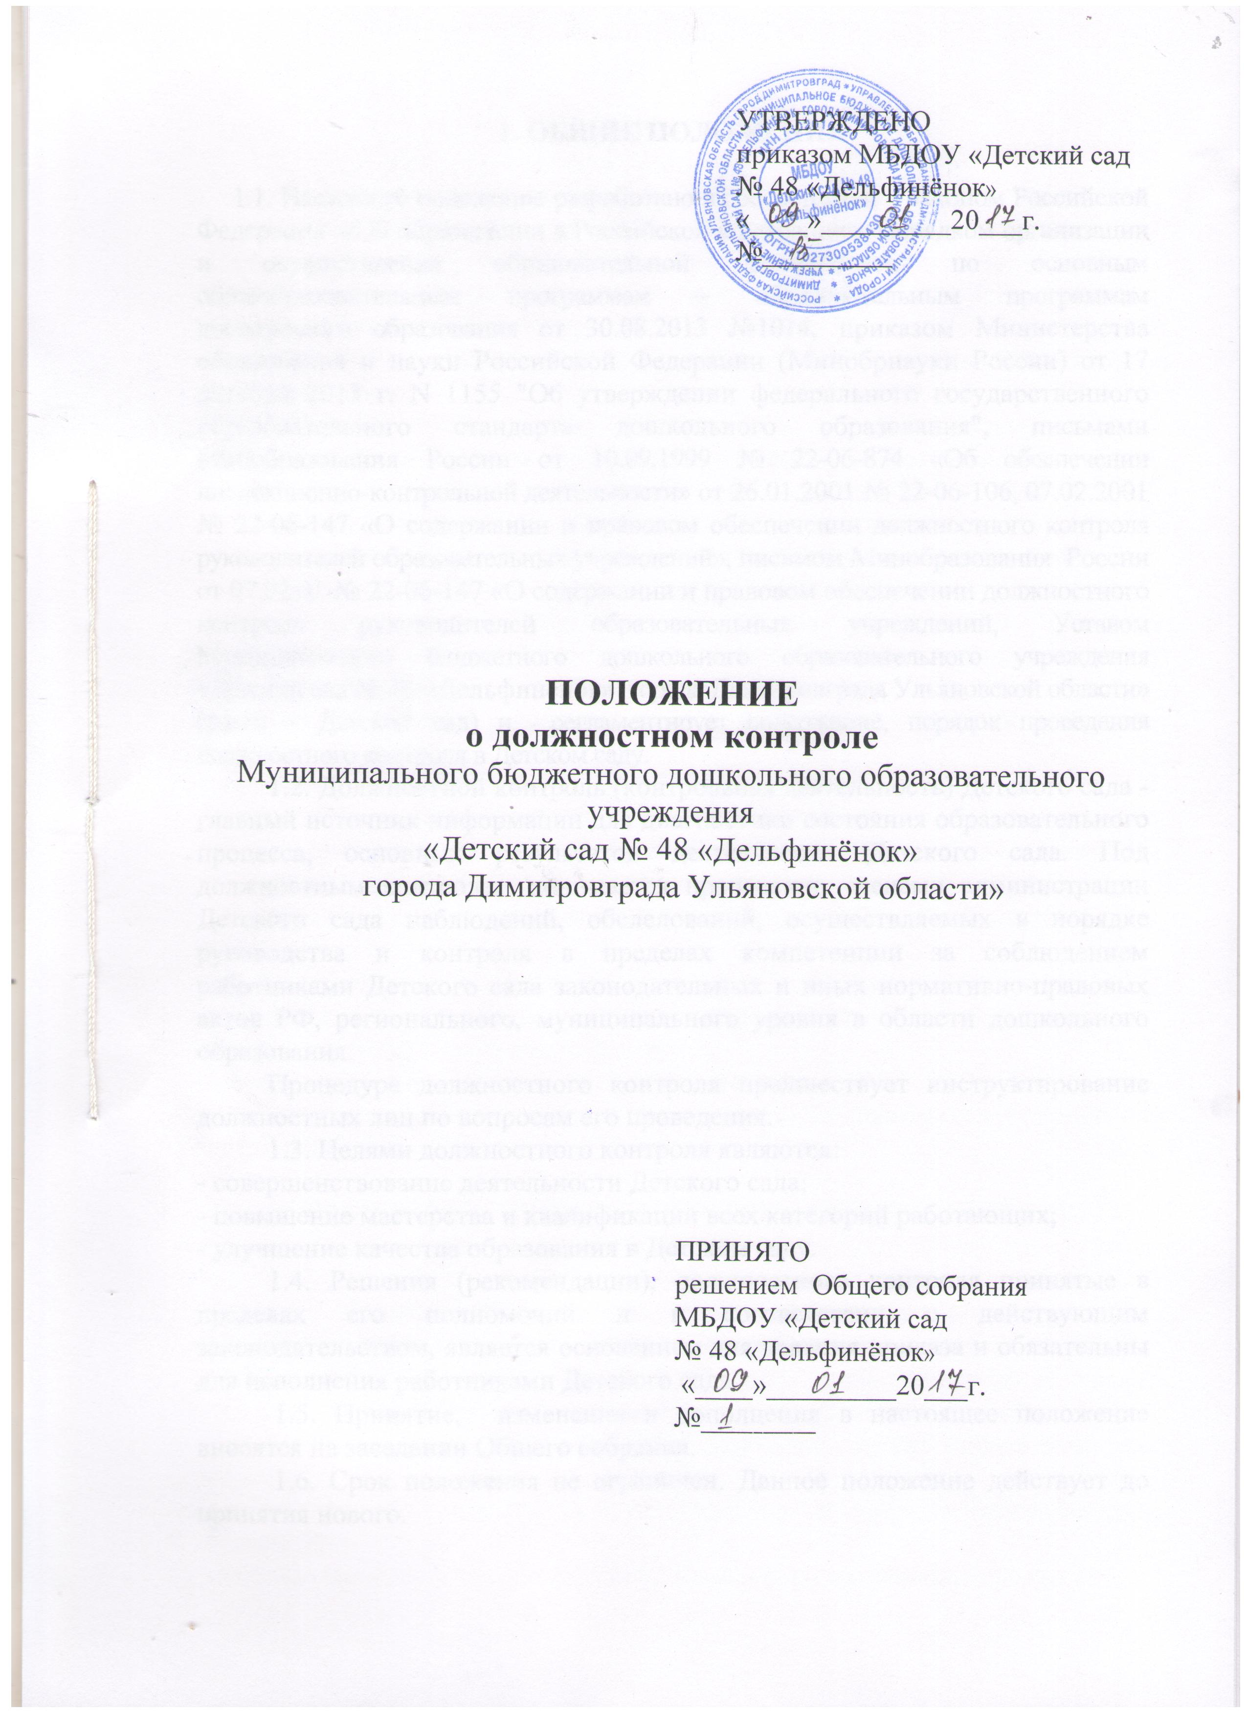1. ОБЩИЕ ПОЛОЖЕНИЯ

1.1. Настоящее положение разработано в соответствии с Законом Российской Федерации «Об образовании в Российской Федерации», Порядком организации и осуществления образовательной деятельности по основным общеобразовательным программам – образовательным программам дошкольного образования от 30.08.2013 №1014, приказом Министерства образования и науки Российской Федерации (Минобрнауки России) от 17 октября 2013 г. N 1155 "Об утверждении федерального государственного образовательного стандарта дошкольного образования", письмами Минобразования России от 10.09.1999 № 22-06-874 «Об обеспечении инспекционно-контрольной деятельности» от 26.01.2001 № 22-06-106, 07.02.2001 № 22-06-147 «О содержании и правовом обеспечении должностного контроля руководителей образовательных учреждений», письмом Минобразования России от 07.02.01 № 22-06-147 «О содержании и правовом обеспечении должностного контроля руководителей образовательных учреждений, Уставом Муниципального бюджетного дошкольного образовательного учреждения «Детский сад № 48 «Дельфинёнок» города Димитровграда Ульяновской области» (далее – Детский сад) и регламентирует содержание, порядок проведения должностного контроля в Детском саду.
1.2. Должностной контроль (контрольная деятельность) Детского сада - главный источник информации для диагностики состояния образовательного процесса, основных результатов деятельности Детского сада. Под должностным контролем понимается проведение членами администрации Детского сада наблюдений, обследований, осуществляемых в порядке руководства и контроля в пределах компетенции за соблюдением работниками Детского сада законодательных и иных нормативно-правовых актов РФ, регионального, муниципального уровня в области дошкольного образования.
Процедуре должностного контроля предшествует инструктирование должностных лиц по вопросам его проведения.
1.3. Целями должностного контроля являются:
- совершенствование деятельности Детского сада;
- повышение мастерства и квалификации всех категорий работающих;
- улучшение качества образования в Детском саду.
1.4. Решения (рекомендации), должностного контроля принятые в пределах его полномочий и в соответствии с действующим законодательством, является основанием для издания приказа и обязательны для исполнения работниками Детского сада.
1.5. Принятие, изменения и дополнения в настоящее положение вносятся на заседании Общего собрания.
1.6. Срок положения не ограничен. Данное положение действует до принятия нового.

2. ОСНОВНЫЕ ЗАДАЧИ
2. 1. Основными задачами должностного контроля являются:
- осуществление контроля над исполнением законодательства РФ в области дошкольного образования;
- выявление случаев нарушений и неисполнения законодательных и иных нормативно-правовых актов, регламентирующих деятельность Детского сада, принятие мер по их пресечению;
- анализ причин, лежащих в основе нарушений, принятие мер по их предупреждению;
- анализ и экспертная оценка эффективности результатов деятельности педагогических работников для подготовки материалов к аттестации;
- изучение результатов педагогической деятельности, выявление положительных и отрицательных тенденций в организации образовательного процесса и разработка на этой основе предложений по распространению педагогического опыта и устранению негативных тенденций;
- осуществление системы внутреннего мониторинга качества образования, текущего контроля, установление их форм, периодичности и порядка проведения;
- анализ результатов освоения детьми основной общеобразовательной программы;
- осуществление оценки индивидуального развития детей;
- контроль за реализацией использования основной и адаптированной общеобразовательной – программ дошкольного образования и дополнительных общеобразовательных программ дошкольного образования;
- обеспечение функционирования внутренней системы оценки качества образования;
- учет результатов освоения воспитанниками основной образовательной программы, а также хранение в архивах информации об этих результатах на бумажных и (или) электронных носителях;
- анализ результатов реализации приказов и распоряжений по Детскому саду;
- оказание методической помощи педагогическим работникам в процессе контрольной деятельности.

3. ФУНКЦИИ ДОЛЖНОСТНОГО ЛИЦА, ОСУЩЕСТВЛЯЮЩЕГО КОНТРОЛЬ

3.1. Должностной контроль могут осуществлять заведующий, заместитель заведующего по УВР, заместитель заведующего по АХЧ, медицинские работники здравпункта Детского сада, эксперты из числа опытных педагогических работников, назначенные приказом заведующего.
Осуществление должностного контроля может проходить по вопросам:
- осуществления государственной политики в области дошкольного образования;
- использования методического обеспечения в образовательном процессе;
- реализации основной общеобразовательной программы по дошкольному образованию;
- соблюдения утвержденных: сетки непосредственной образовательной деятельности, тематических, перспективных планов;
- организация образовательного процесса;
- соблюдения санитарно-гигиенических, противоэпидемических норм и правил;
- соблюдение требований к режиму дня;
- соблюдение правил по ТБ И ПБ, инструкции по охране жизни и здоровья детей, соблюдение оптимальной образовательной нагрузки, режима дня, занятий, продолжительности прогулки, обучение воспитанников навыкам здорового образа жизни, требованиям охраны труда, обеспечения качества питания воспитанников, безопасности воспитанников во время их пребывания;
- организация дополнительных образовательных услуг, в том числе на платной основе;
- организация и содержание работы с родителями;
- соблюдения правил внутреннего трудового распорядка.
3.2. Контрольная деятельность может осуществляться в виде плановых (тематических, фронтальных, целевых, персональных, сравнительных, итоговых и др.) или оперативных проверок, мониторинга.
3.3. Контрольная деятельность в Детском саду проходит в соответствии с утвержденной циклограммой контроля и доводится до сведения коллектива в начале учебного года.
3.4. Циклограмма контроля в Детском саду является составной частью годового плана работы Детского сада.
3.5. Правила контрольной деятельности:
3.5.1. Контроль в Детском саду осуществляется на основе годового плана Детского сада (циклограммой контроля).
3.5.2. Для осуществления контрольной деятельности (тематической, фронтальной проверки) издается приказ с определением темы, цели, сроков проверки, составе комиссии (экспертов), назначении председателя, плана - задания (план-график) установлении срока предоставления итогового документа (справки);
3.5.3. Заведующий Детским садом информирует о сроках и теме предстоящей проверки, устанавливает направление деятельности проверяющего в плане-задании, срок предоставления итоговых материалов;
3.5.4. План-задание (план-график) определяет вопросы конкретной проверки и должно обеспечить достаточную информированность и сравнимость результатов контроля для подготовки итогового документа по отдельным разделам деятельности Детского сада или должностного лица;
3.5.5. Члены комиссии (эксперты) имеют право запрашивать необходимую информацию, изучать документацию, относящуюся к предмету должностного контроля;
3.6. Результаты всех видов контроля оформляются в виде аналитической справки, справки о состоянии дел по проверяемому вопросу или информации в журнале контроля. Материал должен содержать констатацию фактов, выводы и, при необходимости, предложения (рекомендации).
Информация о результатах доводится до работников Детского сада на Педагогических советах, административных и производственных совещаниях, сделанные замечания и предложения фиксируются в протоколах указанных совещаниях.
Педагогические работники после ознакомления с результатами контроля должны поставить подпись под итоговым материалом, удостоверяющую то, что они поставлены в известность о результатах контроля. При этом они вправе сделать запись в итоговом материале о несогласии с результатами контроля в целом или по отдельным фактам и выводам и обратиться в вышестоящие органы Управления образования.
Результаты контроля могут учитываться при проведении аттестации педагогических работников, но не являются основанием для заключения экспертной группы.
По результатам контроля могут проводиться собеседования с проверяемыми. Срок подготовки итоговых справок не более 10 дней.
3.7. Заведующий Детским садом по результатам контроля принимает следующие решения:
-об издании приказа по итогам проверки;
-о проведении повторного контроля с привлечением определенных специалистов (экспертов);
-о привлечении к дисциплинарной ответственности должностных лиц;
-о поощрении работников;
-иные решения в пределах своей компетенции.
3.8. О результатах проверки сведений, изложенных в обращениях родителей, а также в обращениях и запросах других граждан и организаций, сообщается им в установленном порядке и в установленные сроки.
3.9. Контрольная деятельность имеет несколько видов:
оперативный;
персональный;
тематический
целевой;
фронтальный (комплексный);
сравнительный;
мониторинг;
итоговый и др.;
3.10. Контроль в виде оперативных проверок осуществляется в целях:
- получение оперативной информации по отдельным вопросам деятельности Детского сада, воспитательно-образовательного процесса, выполнению решений, заявлениям родителей;
- анализа информации об организации и результатах организации питания, выполнение режимных моментов, непосредственно образовательной деятельности, исполнительной дисциплины, ОТ и ТБ, ведения документации;
- создание педагогическим работником безопасных условий проведения непосредственно образовательной деятельности, режимных мероприятий.
3.10.1.Темы оперативных проверок планируются в циклограмме контроля, плане - задании (плане – графике).
План-задание (план-график) определяет вопросы конкретной оперативной проверки и должно обеспечить достаточную информированность и сравнимость, анализ результатов контроля для подготовки итогового документа по отдельным разделам деятельности Детского сада или должностного лица;
3.10.2.По результатам оперативного контроля оформляется справка или результаты фиксируются в журнале контроля, журнале посещения непосредственно (организованной) образовательной деятельности.
Педагогические работники после ознакомления с результатами контроля должны поставить подпись под итоговым материалом, удостоверяющую то, что они поставлены в известность о результатах
контроля.
3.10.3.По результатам контроля может проводиться собеседование с проверяемыми, проводится заседание производственного или административного совещаний.
3.11. Контроль сравнительный, итоговый, мониторинг предусматривает сбор, системный учет, обработку и анализ информации об организации и результатах образовательного процесса для эффективного решения задач управления качеством, при подготовке Детского сада к аккредитации, тематическим проверкам: результаты образовательной деятельности, состояние здоровья воспитанников, учебно-методическое обеспечение, диагностика педагогического мастерства (квалификационный и образовательный уровень, знаний и умений детей, готовности ребенка к школе, состояние, пополнение и использование методического обеспечения образовательного процесса).
3.11.1.Итоговый контроль даёт возможность подвести итоги педагогического коллектива за квартал, полугодие, за учебный год. Результаты итогового контроля оформляются в виде аналитической справки, мониторинга с последующим анализом полученной информации;
3.11.2.Сравнительный контроль проводится с целью сопоставления результатов работы педагогов по различным направлениям программы. Он позволяет увидеть разницу в работе параллельных возрастных групп. Сравнительный контроль используется и для сравнения работы двух педагогов, воспитателей одной группы.
3.11.3.Результаты контроля выносятся на заседание Педагогического совета, производственных совещаний.
3.12. Персональный, целевой контроль предполагает изучение и анализ педагогической деятельности отдельного педагога.
3.12.1. Персональный, целевой контроль проводится с целью:
- изучения системы работы и распространения передового педагогического опыта;
- выявления состояния работы по устранению недочетов в образовательной работе по определенной теме;
3.12.2. При осуществлении персонального, целевого контроля руководитель имеет право:
- знакомиться с документацией в соответствии с функциональными обязанностями, рабочими (перспективными планами) программами;
- изучать практическую деятельность через посещение непосредственно (организованной) образовательной деятельности или иных видов образовательной деятельности;
- проводить экспертизу детских работ;
- проводить мониторинг образовательного процесса с последующим анализом полученной информации;
- организовывать социологическое, психологическое, педагогическое анкетирование родителей и педагогов;
- делать выводы и принимать управленческие решения.
3.12.3. По результатам персонального, целевого контроля деятельности педагога оформляется справка, результаты фиксируются в журнале контроля.
Педагогические работники после ознакомления с результатами контроля должны поставить подпись под итоговым материалом, удостоверяющую то, что они поставлены в известность о результатах
контроля. По результатам контроля может проводиться собеседование с проверяемыми.
3.13. Тематический контроль.
3.13.1. Тематический контроль проводится по отдельным проблемам деятельности Детского сада.
3.13.2. Тематический контроль направлен не только на изучение фактического состояния дел по конкретному вопросу, но и на внедрение в существующую практику технологии развивающего обучения, новых форм и методов работы, опыта мастеров педагогического труда, изучение вопроса по выполнению программы по конкретным разделам.
Тематический контроль может быть проведён в одной, в нескольких или во всех возрастных группах.
3.13.3. Темы контроля определяются по итогам учебного года, введением новых нормативных документов, основными тенденциями развития образования в отделе, городе, регионе.
3.13.4. Члены педагогического коллектива должны быть ознакомлены с темами, сроками, целями, формами и методами контроля в соответствии с планом работы Детского сада не позднее, чем за 10 дней до начала проверки.
Продолжительность тематической проверки не должна превышать 5-10 дней.
3.13.5. В ходе тематического контроля:
проводятся тематические исследования (анкетирование, тестирование);
осуществляется анализ практической деятельности и документации.
3.13.6. Результаты тематического контроля оформляются в виде заключения или справки.
3.13.7. Информация о результатах тематического контроля доводится до работников Детского сада на педагогических советах, сделанные замечания и предложения фиксируются в протоколах Педагогического совета.
3.13.8. По результатам тематического контроля принимаются меры, направленные на совершенствование образовательного процесса.
3.14. Фронтальный контроль (комплексный).
3.14.1. Фронтальный контроль (комплексный) проводится с целью получения полной информации о состоянии образовательного процесса в группе в целом.
3.14.2. Для проведения фронтального контроля (комплексный) создается экспертная группа, состоящая из членов администрации Детского сада, эффективно работающих педагогов под руководством одного из членов администрации.
3.14.3.Члены группы должны четко определить цели, задачи, разработать план проверки, распределить обязанности между собой.
3.14.4. Перед каждым проверяющим ставится конкретная задача, устанавливаются сроки, формы обобщения материалов фронтальной проверки.
3.14.5. Члены педагогического коллектива знакомятся с целями, задачами, планом проведения фронтальной проверки (комплексный) в соответствии с планом работы Детского сада, но не менее чем за 10 дней до ее начала.
Продолжительность фронтальной проверки (комплексный) не должна превышать двух недель.
3.14.6. По результатам фронтальной проверки (комплексный) готовится справка, на основании которой заведующий Детского сада издает приказ, контроль за исполнением которого возлагается на одного из членов администрации и проводится заседание Педагогического совета.
3.15. Мониторинг включает в себя два компонента:
− Мониторинг образовательного процесса осуществляется через отслеживание результатов освоения образовательной программы
• Мониторинг оценки индивидуального развития детей осуществляется на основе оценки развития личностных качеств
3.15.1 Мониторинг за образовательной деятельностью и детским развитием в Детском саду осуществляется в течение времени пребывания ребенка в учреждении, исключая время, отведенное на сон.
3.15.2. Мониторинг образовательного процесса осуществляется через педагогические наблюдения, организуемые воспитателями всех возрастных групп 2 раза в год – в начале и в конце учебного года (сентябрь, апрель).
3.15.3. Мониторинг оценки индивидуального развития детей осуществляется через педагогические наблюдения и анализ всех возрастных групп– 2 раза в год.
Мониторинг детского развития включает в себя оценку физического развития ребенка (проводит инструктор по физической культуре); состояния его здоровья (проводит медицинский работник /по согласованию; анализ развития общих способностей: познавательных, коммуникативных и регуляторных (проводит воспитатель).
3.15.4. Методологическая основа мониторинга образовательного процесса в Детском саду – используемая основная общеобразовательная программа.
Методологическая основа мониторинга детского развития определяется педагогами, рассматривается и принимается на Педагогическом совете.
Используются следующие методы:
- наблюдение,
- анализ продуктов деятельности;
- сравнительный анализ.
3.15.5. Результаты мониторинга усвоения детьми программных требований предоставляются воспитателями всех возрастных групп и специалистами музыкальным руководителем, инструктором по физической культуре, Детского сада заместителю заведующего по УВР. В конце года проводится сравнительный анализ освоения детьми программных требований и на основе анализа определяются перспективы деятельности по реализации образовательных задач на следующий учебный год.
3.16. Внеплановая проверка проводится с целью:
- установления фактов и проверки сведений о нарушениях, указанных в обращениях родителей или других граждан, организаций, урегулирования конфликтных ситуаций в отношениях между участниками образовательного процесса, а также получения иной информации, подтверждаемой документами и иными доказательствами, свидетельствующими о наличии признаков таких нарушений.

4. Права проверяющего
Проверяющий имеет право:
4.1. Избирать методы и технологии проверки в соответствии с тематикой и объёмом проверки.
4.2. Консультироваться при необходимости со специалистами Детского сада для проведения качественного анализа деятельности проверяемого педагогического работника, разрабатывать план-задание (план-график).
4.3. Запрашивать информацию, проводить предварительное собеседование с проверяемым педагогическим работником.
4.4. По итогам проверки вносить предложение о поощрении педагогического работника, о направлении его на курсы повышения квалификации, о повышении его квалификационной категории.
4.5. Рекомендовать по итогам проверки изучение опыта работы педагогического работника в методическом объединении для дальнейшего использования в работе других педагогов.
4.6. Перенести сроки проверки по просьбе проверяемого, но не более чем на месяц.
4.9. Использовать результаты проверки для освещения деятельности Детского сада в средствах массовой информации.
4.10. Проверяемый педагогический работник имеет право:
- знать сроки контроля и критерии оценки его деятельности;
- знать цель, содержание, виды, формы и методы контроля;
- своевременно знакомиться с выводами и рекомендациями администрации;
- обратиться в вышестоящие органы управления образованием при несогласии с результатами контроля.

5. Ответственность проверяющего
Проверяющий несёт ответственность за:
5.1. Тактичное отношение к проверяемому работнику во время проверки;
5.2. Качественную подготовку к проведению проверки деятельности педагогического работника;
5.3. Ознакомление с итогами проверки педагогического работника до вынесения результатов на широкое обсуждение;
5.4. Срыв сроков проведения проверки;
5.5. Качество проведения анализа деятельности педагогического работника.
5.6. Соблюдение конфиденциальности при обнаружении недостатков в работе педагогического работника при условии устранения их в процессе проверки;
5.7. Доказательность выводов по итогам проверки, своевременное оформление в установленные сроки справки, экспертного заключения.

6. Делопроизводство
6.1. План-график контроля (циклограмма) в Детском саду
6.2. Справки, аналитические справки, акты, предписания по итогам проверки.
Справка по результатам контроля содержит в себе:
-вид контроля;
-тема контроля;
- цель проверки;
- сроки проверки;
- состав комиссии;
-результаты проверки (положительные и отрицательные результаты);
-выводы;
- предложения, рекомендации;
-подписи членов комиссии;
- подписи проверяемых.
Срок подготовки итоговых справок не более 10 дней.
6.3. Журнал контроля.
Журнал контроля содержит в себе:
-вид контроля;
-тема контроля;
- цель проверки;
- дата проверки;
-результаты проверки (положительные и отрицательные результаты);
-выводы;
- предложения, рекомендации;
-подпись проверяющего;
- подписи проверяемых.
6.4. Приказ по результатам контроля содержит в себе:
-вид контроля;
-тема контроля;
- цель проверки;
- сроки проверки;
- состав комиссии;
-результаты проверки (положительные и отрицательные результаты);
-выводы;
- решения по результатам контроля;
- сроки и ответственные по исполнению решения;
-подпись заведующего;
- подписи проверяемых.
6.5. Карты наблюдений педагогического процесса.
6.6. Протокольная документация, отражающая рассмотрение итогов контрольной деятельности.
6.4. Журнал контроля.
Документация хранится в соответствии с требованиями делопроизводства.
6.5. Результаты педагогических наблюдений за уровнем усвоения детьми программных требований заносятся в специальную таблицу и хранятся в каждой возрастной группе и у специалистов.
6.6. Результаты общей диагностики усвоения детьми программных требований, уровня развития, коррекции хранятся у заместителя заведующего по УВР и состояния здоровья детей хранятся у старшей медицинской сестры.
6.7. Диагностический материал для проведения диагностики усвоения детьми программных требований, уровня развития.

